Le charisme

Consacrées à Dieu par les vœux
de chasteté, pauvreté, obéissance, nous menons :

- Une vie de prière pour l’Eglise,
spécialement pour le Pape, les évêques, les prêtres

- une vie monastique
rythmée par le chant de l’Office Divin

- une vie d’adoration
puisée dans l’Eucharistie

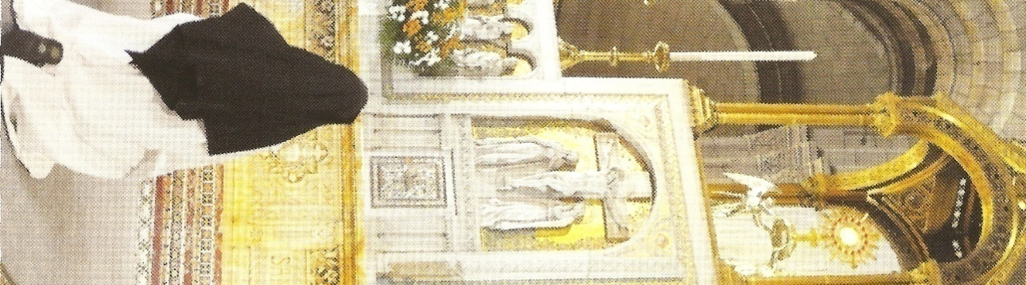
- une vie de communion au Cœur du Christ,
par une participation à son offrande pour le salut du monde

- une vie communautaire
voulue familiale par notre Fondatrice

- une vie de travail matériel
au service de l’accueil dans nos prieurés

- une vie d’apostolat
au service de l’Eglise
          - pour transmettre ce que nous avons contemplé
          - et ouvrir à tous un chemin pour rencontrer le Seigneur

Aujourd’hui…
- En France
Toute l’année, pour quelques heures ou plusieurs jours, seuls ou en groupes, nous vous accueillons dans les deux Maisons de la Congrégation (prieuré de Béthanie et prieuré Saint Benoît) et dans les sanctuaires où nous avons été appelées par des évêques au service des pèlerins.
ND de Marienthal 25’ de Strasbourg
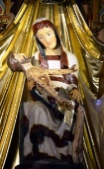
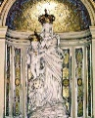
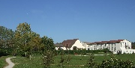
ND des Victoires
Sanctuaire marial
et Thérésien de Paris
Béthanie-78
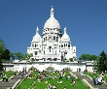
St Benoît-75 à l’ombre de la Basilique

Ars sur Formans
30 kms de Lyon
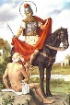
Sacré-Cœur
de
Montmartre
ND du Laus
Diocèse de Gap
Tours
Pays de la Loire

ND de Laghet
Entre Nice et Monaco

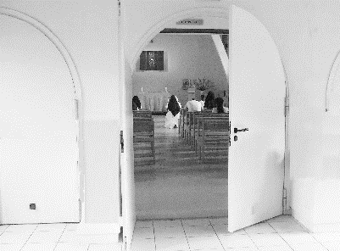
- Dans le diocèse de Versailles

Aux confins des Yvelines et de l’Eure,
à 25 minutes de Mantes, le prieuré de Béthanie est un lieu de paix et de silence pour :
- rencontrer le Seigneur dans l’Adoration
- confier vos intentions de prière
- faire une retraite spirituelle
- être formé à la lectio divina, lecture
priante de la Parole de Dieu…

Pour prier avec nous…

Notre devise :

« Cœur de Jésus Hostie,
à Toi je m’abandonne.
Je promets de m’oublier le plus possible
pour ne penser qu’à Toi et à Tes intérêts.
Je ne désire rien,
je ne demande rien à Dieu pour moi
sinon d’avoir pitié de mon âme
et de se glorifier en elle
sans que je le sache.
Cœur du Christ,
plein de miséricorde et de puissance,
ne permets jamais que je fasse
le moindre obstacle
à Ton action en moi. »
Mère Marie de Saint Pierre

« Toute notre vie est un sacrifice spirituel.
Elle l’est dans la mesure où nous acceptons de nous laisser prendre sans cesse dans le mouvement sacrificiel par lequel le Christ se substitue à nous et qui est total acquiescement à la volonté du Père
et bénédiction dans son accomplissement. »
Constitutions BSCM n°12

« Seigneur, prends-nous dans Ta prière, engage-nous avec Toi,
apprends-nous à T’imiter.
Regarde avec bonté notre pauvre prière,
elle peut devenir avec la puissance de Ton Amour
un grand brasier divin qui embrase le monde. »
Père Marie-Joseph Le Guillou
BENEDICTINES DU SACRE-CŒUR DE MONTMARTRE
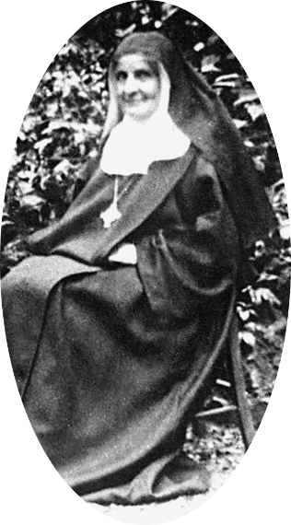
Notre Fondatrice

Adèle Garnier naît le 15 août 1838, en Bourgogne.
En 1872, alors qu’elle est institutrice au château de l’Aulne, en Mayenne, elle lit un article parlant du projet de construction de la Basilique du Sacré-Cœur de Montmartre . Elle perçoit alors une voix intérieure qui lui dit: « C’est là que Je te veux ! »
Adèle s’intéresse alors à la construction de la Basilique et au mouvement spirituel du Vœu National qui en est la source et dont le but est de remédier aux désordres du monde par une participation généreuse à la Rédemption dénommée alors « réparation ».
Elle a aussi la pensée d’une communauté de religieuses,
adoratrices et servantes, pierres vivantes du sanctuaire dédié
au Cœur du Christ, pour en soutenir le rayonnement visible et y accueillir. Son dessein est encouragé par le Père Lémius, Recteur de la Basilique. Bientôt, elle forme un petit groupe, érigé en congrégation par le Cardinal Richard, archevêque de Paris, le 4 mars 1898, dont elle devient la première supérieure sous le nom de Mère Marie de Saint Pierre, nom choisi en raison de son grand amour de l’Eglise et de sa prière pour le Pape.
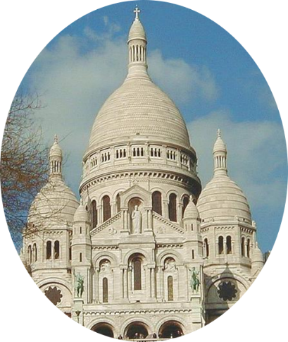
En 1901, les Sœurs, du fait de la loi de séparation
de l’Eglise et de l’Etat, décident de partir de façon provisoire pour l’Angleterre et s’installent providentiellement à Tyburn, le ‘Mont des martyrs’ de Londres.
Encouragée par le bienheureux Dom Marmion, abbé de Maredsous, la congrégation adoptera en 1914 la Règle de Saint Benoît comme fondement spirituel des constitutions.
Mère Marie de Saint Pierre retourne vers le Père, le 17 juin 1924, au jour anniversaire de son vœu d’abandon.
Son procès de béatification est ouvert.

